**INFORME Nº 11–2023–SSPM**

A : **Raúl Hernán Villanueva Carassa**

Jefe de la Oficina de Gestión de Tecnología de la Información –Dirección de Redes Integradas de Salud Lima Sur.

ASUNTO :Desarrollo del Sistema de producción de la red de laboratorios DIRIS Lima Sur

FECHA : Barranco, 18 de abril de 2023

Me dirijo a usted para saludarlo cordialmente y a la vez en mérito al asunto de referencia informar lo siguiente:

1. **ANTECEDENTES**

Ante la necesidad de contar con un sistema para la red de laboratorios, que permita gestionar la producción de actividades y análisis clínicos que se realizan en los laboratorios de la DIRIS Lima Sur, ya que esta gestión en la actualidad se realiza de forma manual, se solicitó la colaboración de la Oficina de Gestión de Tecnología de la Información para el desarrollo del mencionado sistema.

1. **ANÁLISIS**

La Oficina de Gestión de Tecnología de la Información, vio por conveniente realizar lo solicitado, mediante el desarrollo de un sistema informático que permita gestionar la producción que se realiza en los laboratorios. Asimismo, realizar el mantenimiento de los registros, generar reportes y un módulo Dashboard donde se visualizará la producción de las actividades y análisis clínicos según la información que se registre. Además, la publicación web del producto para que el área usuaria tenga acceso y pueda realizar sus actividades.

Se remitió un formato de producción dividido en siete componentes; tales como, Hematología, Bioquímica, Inmunología, Microbiología, Control de Calidad, Muestras derivadas al INS – LRSP y Muestras y pruebas Covid-19, cada uno con sus respectivos ítems de producción.

1. **ACCIONES REALIZADAS**

Se desarrollo los módulos que permitirán la gestión del sistema de control gerencial.

1. Módulo de inicio de sesión, donde el usuario ingresara su usuario y contraseña.

URL: <http://www.app2.dirislimasur.gob.pe/laboratorio/>

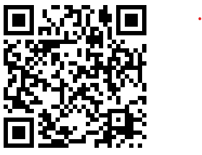

*Figura 1 - módulo de inicio de sesión*

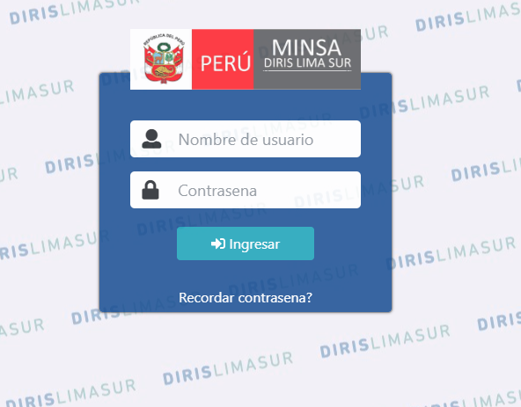

1. **Módulo de mantenimiento de usuarios**.

*Figura 2 - mantenimiento de usuarios*

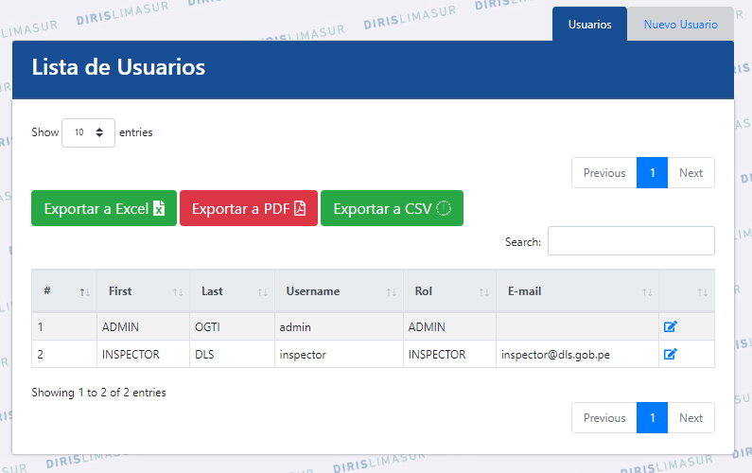

*Figura 3 - creación de usuarios.*

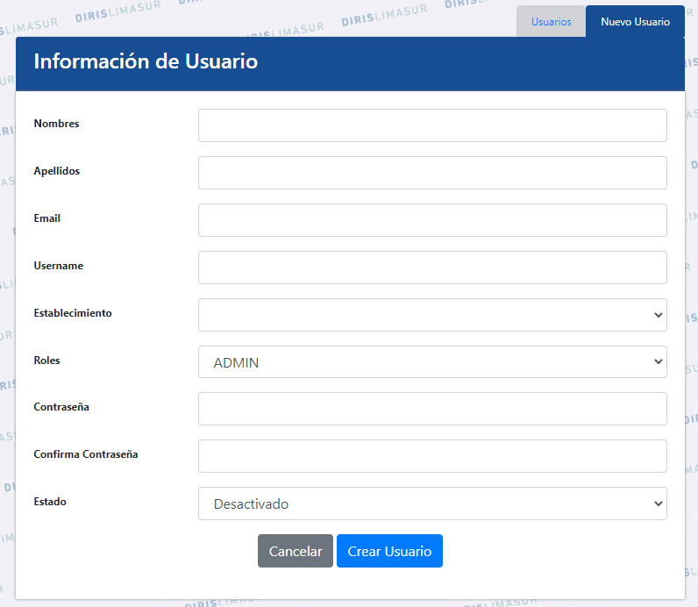

1. **Módulo de registro de los Exámenes Clínicos**, está comprendido de 5 formularios, los cuales son:

* **Hematología,** cuenta con 19 ítems que por defecto tienen valor de “0”**,** el ítem “TOTAL” se incrementa automáticamente con los valores que se registren en cada ítem.

*Figura 4 - registro formulario de Hematología*

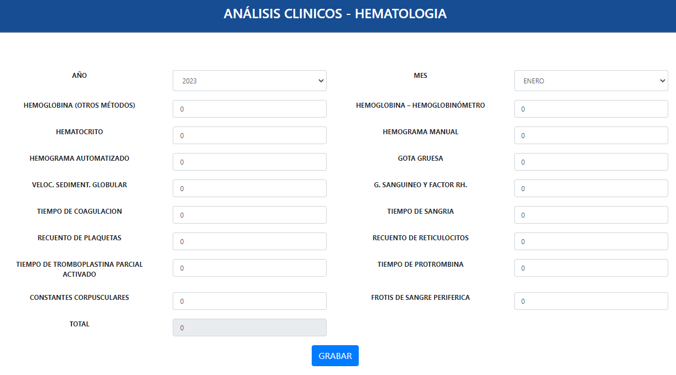

* **Bioquímica,** cuenta con 28 ítems que por defecto tienen valor de “0”**,** el ítem “TOTAL” se incrementa automáticamente con los valores que se registren en cada ítem.

*Figura 5 - registro de formulario de Bioquímica*

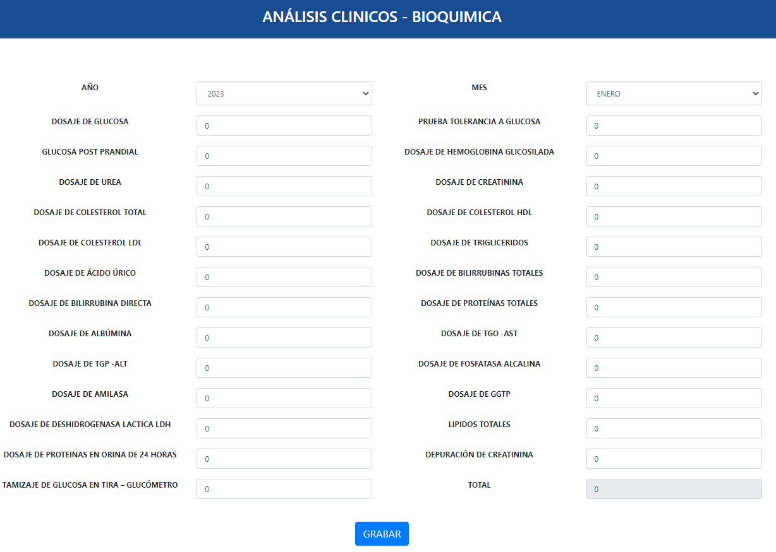

* **Inmunología,** cuenta con 37 ítems que por defecto tienen valor de “0”**,** el ítem “TOTAL” se incrementa automáticamente con los valores que se registren en cada ítem.

*Figura 6 - registro de formulario de Inmunología*

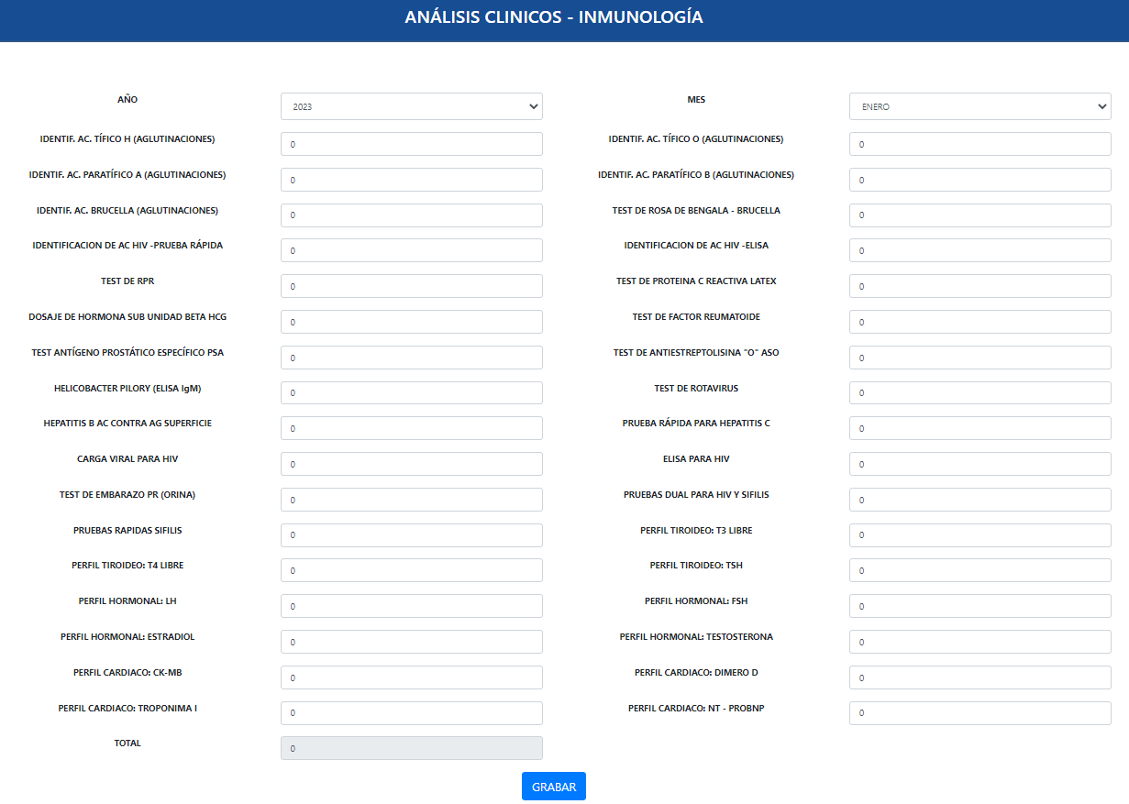

* **Microbiología,** cuenta con 26 ítems que por defecto tienen valor de “0”**,** el ítem “TOTAL” se incrementa automáticamente con los valores que se registren en cada ítem.

*Figura 7 - registro de formulario de Microbiología*

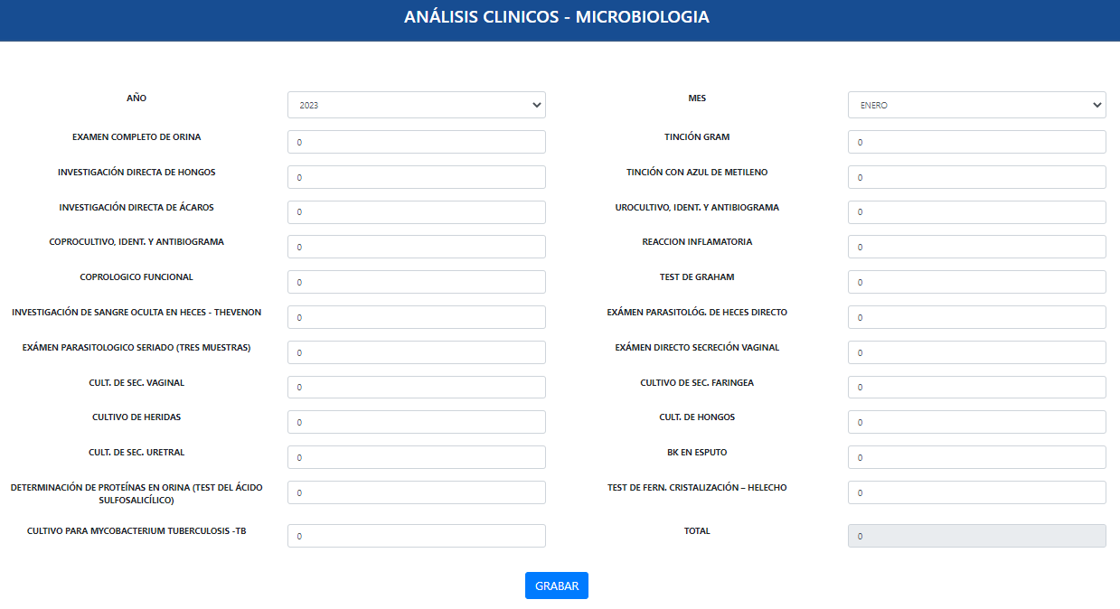

* **Control de Calidad,** cuenta con 5 ítems que por defecto tienen valor de “0”**,** el ítem “TOTAL” se incrementa automáticamente con los valores que se registren en cada ítem.

*Figura 8 – registro de formulario de Control de Calidad*

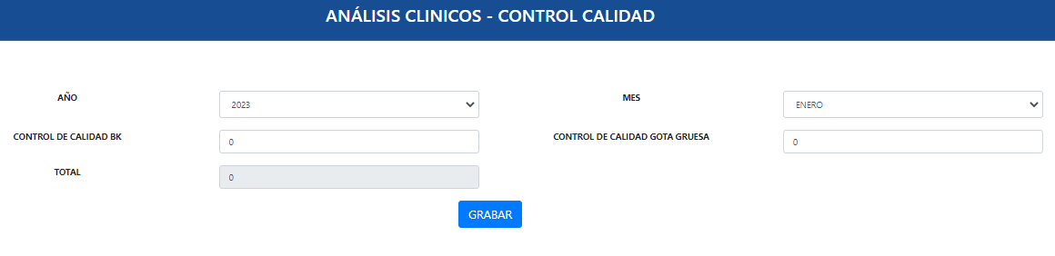

1. **Modulo de registro de Muestras** **y** **Pruebas**, está comprendido de 2 formularios, los cuales son:

* **Muestras derivadas al INS - LRSP,** cuenta con 29 ítems que por defecto tienen valor de “0”**,** el ítem “TOTAL” se incrementa automáticamente con los valores que se registren en cada ítem.

*Figura 9 – registro de formulario de Muestras de derivadas al INS – LRSP*

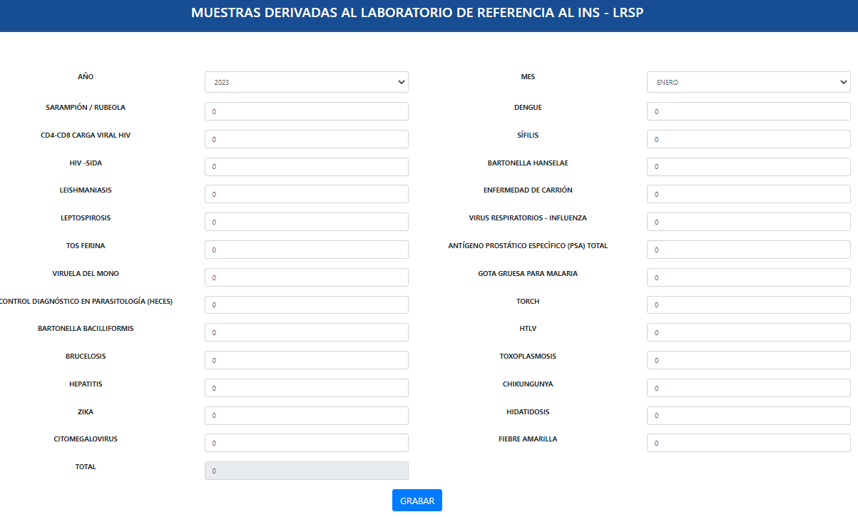

* **Toma de muestras derivadas al INS - LRSP,** cuenta con 29 ítems que por defecto tienen valor de “0”**,** el ítem “TOTAL” se incrementa automáticamente con los valores que se registren en cada ítem.

*Figura 10 – registro de formulario Toma de Muestras y Pruebas de DX de Sars Cov2 – Covid19*

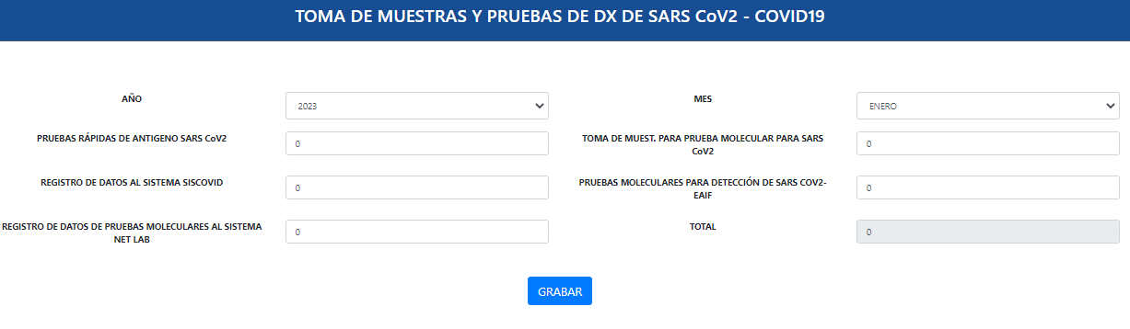

1. **Módulo** **de** **resultados**, permite realizar la búsqueda de los registros de los formularios y poder realizar el mantenimiento respectivo.

*Figura 11 – Modulo de resultados para mantenimiento de registros*

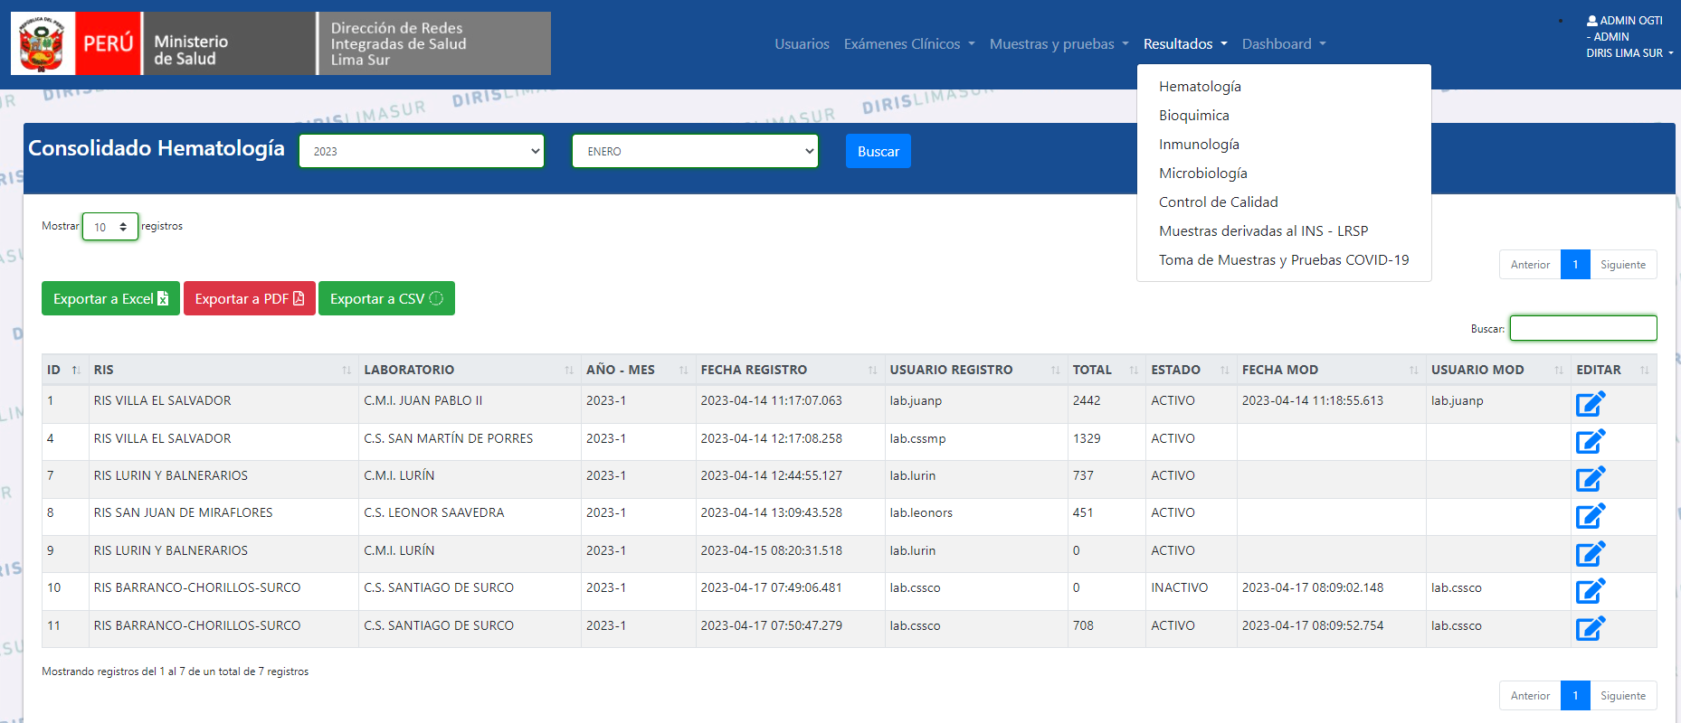

1. **Módulo** **Dashboard**, permite realizar la búsqueda de las actividades realizadas y exámenes clínicos como máximo de un mismo año, y poder exportar la información en formato Excel. Asimismo, generar gráficos de producción comparativa entre establecimientos de una misma RIS.

*Figura 12 – reporte de consolidado por rango mensual*

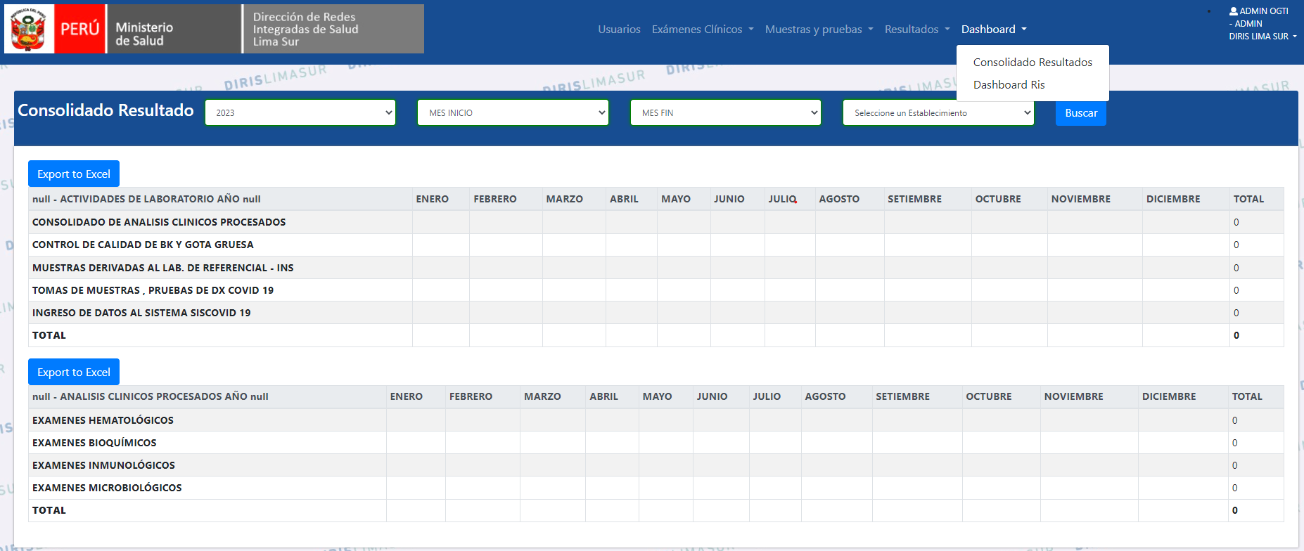

*Figura 13 – grafico de producción de exámenes clínicos*

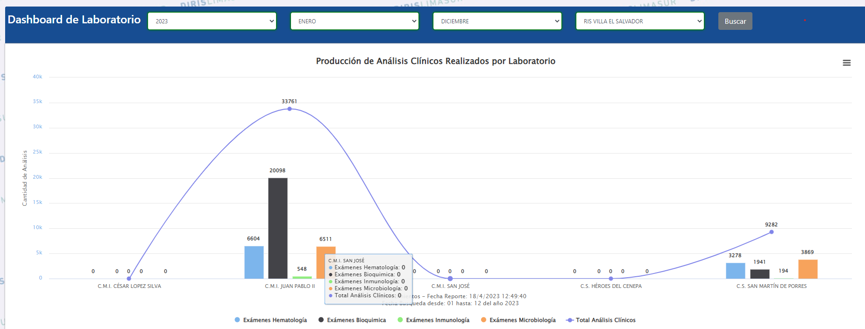

*Figura 14 – grafico de producción de las actividades realizadas*

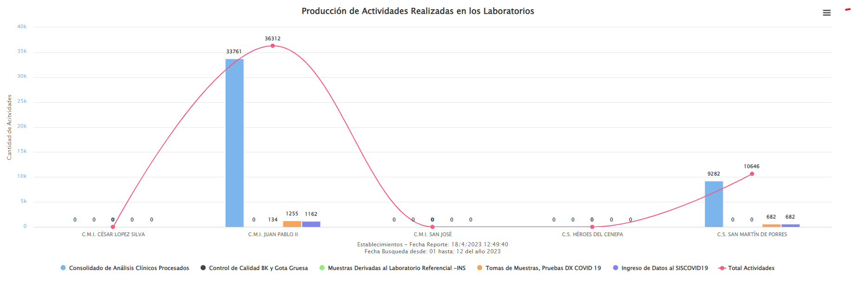

1. **CONCLUSIÓN**

De acuerdo a lo solicitado se desarrollo un sistema de producción de los laboratorios de la DIRIS Lima Sur, se ha conformado un equipo de trabajo que coordinara para una futura actualización de la del desarrollo y que será publicada para que los usuarios puedan realizar sus actividades.

Sin otro particular, hago propicia la ocasión para manifestarle las muestras de mi mayor consideración y estima personal.

Atentamente,

__________________________

Simon Saymon Pezo Mendoza